МИНИСТЕРСТВО НАУКИ И ВЫСШЕГО ОБРАЗОВАНИЯ РОССИЙСКОЙ ФЕДЕРАЦИИ

Федеральное государственное автономное образовательное учреждение

высшего образования

«Новосибирский национальный исследовательский государственный университет»

(Новосибирский государственный университет, НГУ)

Структурное подразделение Новосибирского государственного университета –

Высший колледж информатики Университета (ВКИ НГУ)

КАФЕДРА ИНФОРМАТИКИ

|  |  |
| --- | --- |
|  | Отчёт защищён с оценкой |
|  | ____________________ |

ОТЧЁТ ПО ЛАБОРАТОРНОЙ РАБОТЕ №3

ПРЕДМЕТ: Программирование мобильных приложений

ТЕМА: Основные элементы управления

|  |  |
| --- | --- |
| Преподаватель  к.т.н., ассистент | Жирнов Анатолий Алексеевич  «___»___________2023 г. |
| Студент 3 курса,  гр. 007а1 | Шонхоров Кирилл Олегович  «____»__________2023 г |

Новосибирск

2023

1. Откроем проект предыдущий лабораторной работы №2.(*см. Рис 1*)

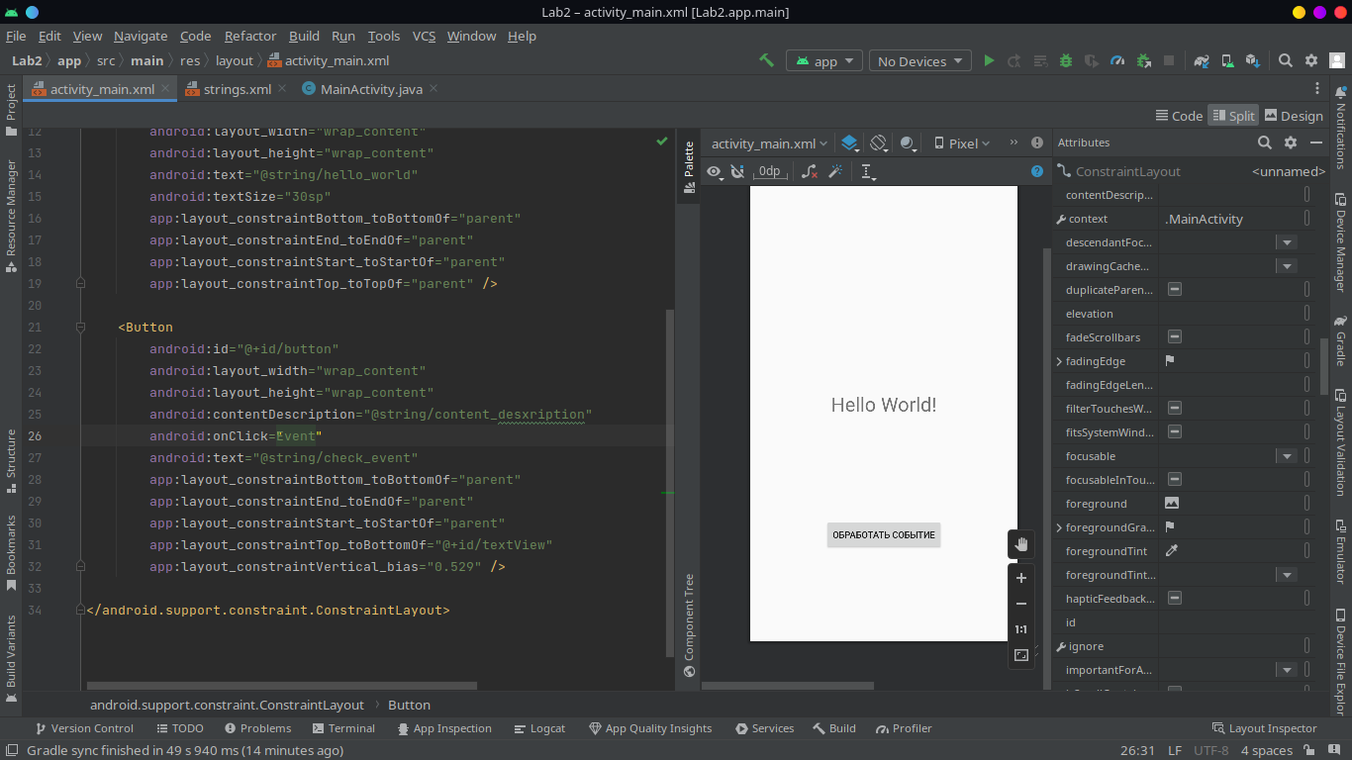

Рисунок 1 — Прошлый проект

2. Создадим новое Activity “activity_second” и класс “SecondActivity”.

(*см. Рис. 2*)

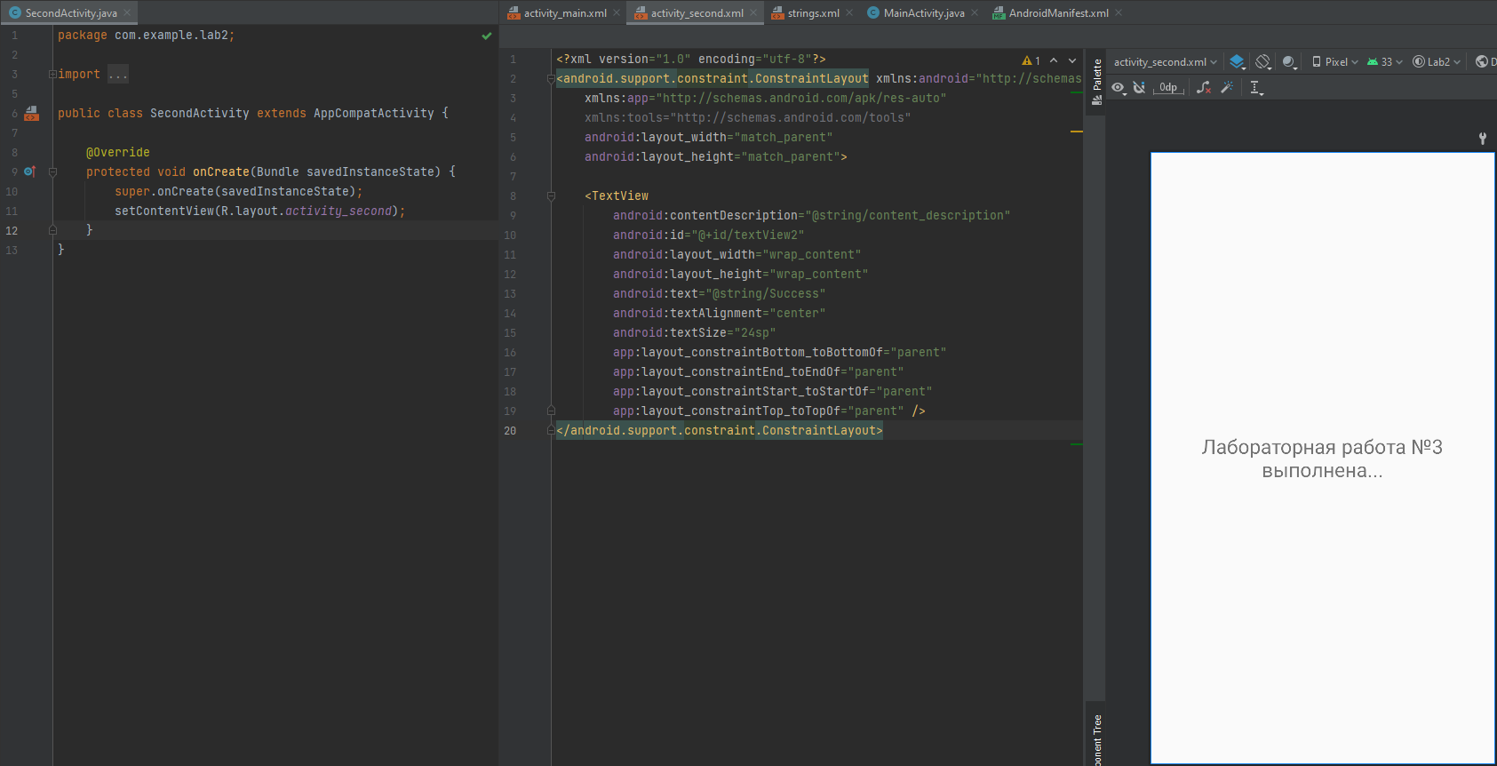

Рисунок 2 — XML-Разметка элементов и новый класс

3. Перепишем обработчик событий так, чтобы после главного окна открывалось второе (*см. Рис. 3*)

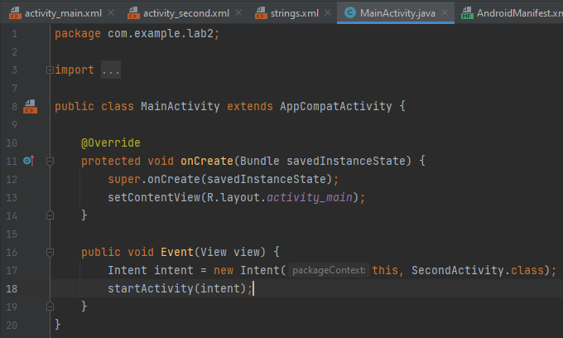

Рисунок 3 — Обработчик событий.

4. Добавим SecondActivity в используемые Activity в нашем приложении в файле AndroidManifest(*см. Рис. 4*)

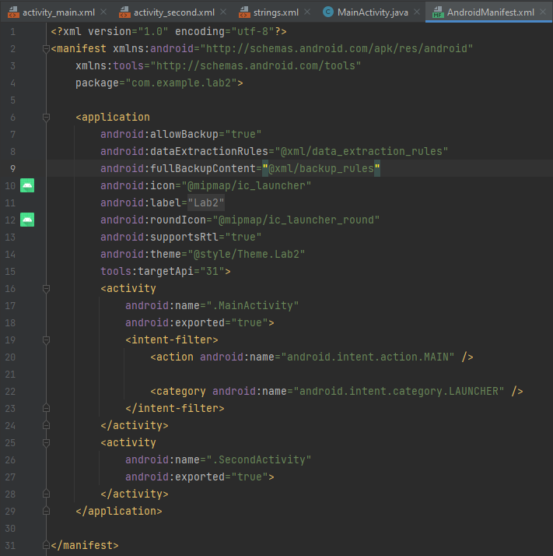

Рисунок 4 — Файл AndroidManifest.xml

5. Запустим проект на виртуальном устройстве и отследим смену сцен(*см. Рис. 5*)

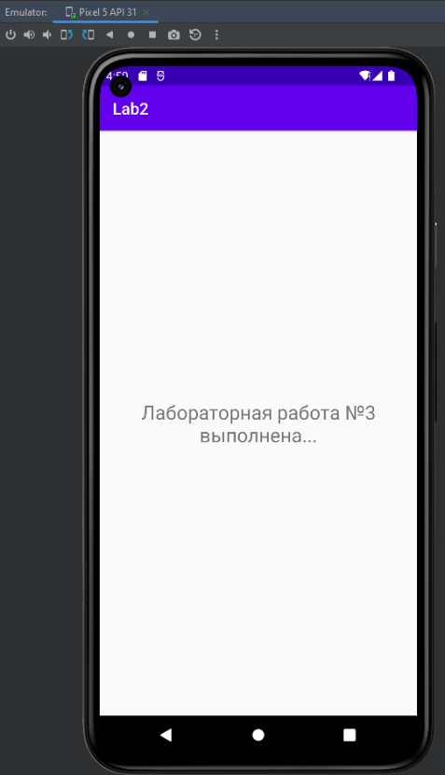

Рисунок 5 — Готовый результат.

**Вывод:** По итогу лабораторной работы мы создали внешнюю сцену в проекте и с помощью простого обработчика событий реализовали переход от главной сцены на вторичную.